Опорний заклад освіти
«Овруцький заклад загальної середньої освіти
І-ІІІ ступенів №4»
Овруцької міської ради Житомирської області

Використання опорно-логічних схем у процесі вивчення української літератури
(на прикладі програмових творів 7-8 класів)

Овруч – 2021
Матеріал схвалено на засіданні науково-методичної ради
ОЗО «Овруцький ЗЗСО І-ІІІ ступенів № 4»
Овруцької міської ради Житомирської області
Протокол №2 від 04 грудня 2020 року

Рецензенти :
О. П. Зінкевич, заступник директора з навчально-виховної роботи ОЗО «Овруцький ЗЗСО І-ІІІ ступенів № 4»;
О. М. Кобилинська, голова методичної комісії вчителів суспільно-гуманітарного циклу ОЗО «Овруцький ЗЗСО І-ІІІ ступенів № 4».

Поліщук Т. О.
Використання опорно-логічних схем у процесі вивчення української літератури (на прикладі програмових творів 7-8 класів): Матеріал з досвіду роботи Поліщук Т. О., вчителя української мови та літератури ОЗО «Овруцький ЗЗСО І-ІІІ ступенів № 4» Житомирської області. – Овруч, 2021. – 38 с.
Анотація

У методичному посібнику висвітлено функціональний потенціал опорних схем як дидактичного прийому в процесі вивчення української літератури. У роботі проаналізовано стан вивчення проблеми візуалізації навчального матеріалу в психолого-педагогічній науці та педагогічній практиці, розглянуто критерії щодо складання опорно-логічних схем. На сторінках посібника можна знайти приклади використання як оригінальних, так і трафаретних опорно-логічних схем, які можуть бути використані на різних етапах уроку української літератури.
У додатках наведено приклади опорно-логічних схем за програмовими творами української літератури для 7-8 класів.
Посібник може бути використаний учителями-словесниками загальноосвітніх закладів.
Ключові слова: візуалізація, опорно-логічна схема, оригінальна опорно-логічна схема, трафаретна опорно-логічна схема, схема-конспект.

ЗМІСТ

ВСТУП…………………………………………………………… 5
РОЗДІЛ 1. ОПОРНО-ЛОГІЧНІ СХЕМИ ЯК ОБ’ЄКТ НАУКОВОГО ДОСЛІДЖЕННЯ……………………………..… 8
1.1. Питання візуалізації навчального матеріалу в педагогіці та психології……………………………………. 8
1.2. Технологія складання опорно-логічних схем ……… 10
1.3. Система вимог щодо складання опорно-логічних
схем ……………………………………………………...… 12
РОЗДІЛ 2. МЕТОДИКА ВИКОРИСТАННЯ ОПОРНО-ЛОГІЧНИХ СХЕМ У ПРОЦЕСІ ВИВЧЕННЯ УКРАЇНСЬКОЇ ЛІТЕРАТУРИ В 7-8 КЛАСАХ………....................................... 14
2.1. Використання оригінальних опорних схем ……...… 14
2.2. Застосування трафаретних опорних схем ………...... 16
ПІСЛЯМОВА……………………………………………........... 18
СПИСОК ВИКОРИСТАНИХ ДЖЕРЕЛ………………........... 19
ДОДАТКИ……………………………………………………… 21

ВСТУП

Вимоги до якості знань спонукають сучасного вчителя до пошуку таких форм, методів і прийомів навчання, які б сприяли оптимізації, інтенсифікації освітнього процесу, а також розвивали б пізнавальну активність та продуктивне критичне мислення здобувачів освіти. Використання найрізноманітніших як традиційних, так і нових фoрм, методів і прийомів роботи важливе на всіх уроках, адже вони сприяють формуванню учня як цілісної особистості.
Не є винятком й уроки української літератури, на яких також відбувається розвиток інтелектуальної, творчoї, комунікабельної, національно свідомої людини, яка вміє порівнювати, узагальнювати, класифікувати, систематизувати, визначати причиново-наслідкові зв’язки, виділяти головне й другорядне, проводити елементи дослідження. Набуттю таких навичок сприяє саме читання як один із важливих чинників саморозвитку дитини. Тому вчителю варто так органiзувати освітній процес, щоб викликати в учнів інтерес до опрацювання тексту твору.
Особливо актуальним це є сьогодні, бо «нинішні школярі перебувають у полоні віртуального середовища, якому притаманна «кліповість», «клаптиковість», фрагментарність. Зрештою, сучасне життя постає світом «коротких» повідомлень, швидкоплинних новин» [13]. Практика свідчить: якщо учні 5-6 класів ще із задоволенням читають програмові твори, бо вони невеликі за обсягом й опрацювання змісту відбувається в основному на уроках, то в 7-8 класах діти втрачають інтерес до читання з різних причин: нецікавий (на їхню думку) твір, великий обсяг і т. п. Небажання читати може призвести до того, що в 9-11 класах учителю-словеснику буде важко мотивувати дітей до читання, а це суттєво може вплинути на результати ЗНО з української літератури. Отже, актуальність обраної теми очевидна: як полегшити учням сприйняття художнього твору й одночасно навчити їх узагальнювати та структурувати навчальний матеріал.
Багаторічний учительський досвід підказує, що цю проблему можна розв’язати, застосовуючи в роботі опорно-логічні схеми, тобто засоби візуалізації. Використання опорних схем-конспектів на уроках літератури дозволяє учням краще орієнтуватися під час аналізу художнього твору в проблемних ситуаціях, засвоювати оглядові теми, давати характеристику героям, робити висновки.
За даними психологів, людина опановує матеріал краще тоді, коли вона чує, бачить і проговорює. «Те, що я чую, я забуваю. Те, що я бачу, я пам’ятаю. Те, що я роблю, я розумію», – говорив давньокитайський філософ Конфуцій [11]. Проте мудрість Конфуція для сучасних учнів може мати таке трактування: «Слухаю, бачу – і пам’ятаю, роблю – і розумію». Нинішнє покоління уміє працювати з Інтернетом: аналізує інформацію, яка надходить із навколишнього середовища, копіює та розміщує її в так званих «папках» за певними темами, з вибраними позначками для швидкого знаходження. Саме таким умінням здобувачів освіти вчитель і повинен скористатися, пропонуючи скласти опорно-логічну схему під час або після вивчення художнього твору, роблячи з об’ємного компактне за допомогою певних кодів. Як виглядатиме ця схема, залежить від сприйняття й розуміння твору учнями.
Потрібно зазначити: опорно-опорна схема – це свого роду план повідомлення, який допомагає учням поетапно сприймати, засвоювати, відтворювати матеріал, це засіб перевірки знань учнів і, звичайно, підказка. Крім того, за допомогою опорних схем учитель зможе вирішити такі проблеми:
- доступність навчального матеріалу навіть для тих учнів, які не знають змісту твору;
- стійке запам’ятовування теми;
- підвищення ефективності самостійної роботи учнів;
- забезпечення індивідуально-диференційованого підходу до навчання;
- розвиток творчих здібностей дитини.
Попри те, що проблема використання опорно-логічних схем у навчальному процесі не нова і розглядалася багатьма педагогами, психологами, учителями-практиками з різних точок зору, повне вирішення цього питання досі не знайдене.

РОЗДІЛ 1. ОПОРНО-ЛОГІЧНІ СХЕМИ ЯК ОБ’ЄКТ НАУКОВОГО ДОСЛІДЖЕННЯ
  - Питання візуалізації навчального матеріалу в педагогіці та психології
Проблема використання наочності в навчанні широко представлена в наукових працях учених-філософів Сократа, Декарта, Ж. Руссо; педагогів Я. А. Коменського, І. Песталоцці, К. Ушинського та інших. Поєднання слова вчителя і засобів наочності виключає одноманітність у процесі пізнання, сприяє активізації розумової діяльності учнів завдяки тому, що аналіз і синтез, абстракція й узагальнення можуть виступати то в наочно-образному плані, то в плані словесно – логічному в їх найрізноманітніших співвідношеннях (Л. Занков) [4].
Свого часу видатний чеський педагог Я. А. Коменський відзначав, якщо «все, що тільки можна представляти для сприйняття почуттями, а саме: видиме для сприйняття зором, те, що можна почути – слухом, доступне дотику – шляхом дотику, – нехай відразу схоплюються кількома почуттями» [8].
Засновник «візуального мислення» Р. Арнхейм підкреслював: «Мені представляється важливим відійти від традиційного погляду, згідно з яким картини дають нам лише сирий матеріал. Мислення ж починається тільки після того, як інформація вже отримана, і здійснюється за допомогою структурних характеристик, убудованих в образ, і тому образ має бути сформований і організований розумно, щоб найбільш важливі його властивості були видимі» [2].
Питання візуалізації навчального матеріалу, яка нерозривно пов’язана з його ущільненням, вивчали Б. Айсмонтас [1], С. Клепко [5], А. Остапенко [10] та ін. Ущільнення знань, за визначенням С. Клепко, – це процес реконструкції повного фрагмента знання, засвоєння якого в реконструйованому вигляді потребує менше часу [5].
Досвід науковців та педагогів-практиків переконливо доводить дієвість та значущість різних форм «згортання навчальної інформації». Це насамперед теорія змістовного узагальнення В. Давидова , «опорні сигнали» В. Шаталова, блочна система подачі навчального матеріалу Ю. Меженка та ін.
«Ведіть учнів до запам’ятовування через осмислення, розуміння численних фактів, речей, явищ, предметів. Не допускайте запам’ятовування того, що не усвідомлене, неосмислене. Шлях до осмислення фактів, речей, явищ, до глибокого розуміння абстрактної істини (правила, формули, висновки) лежить через практичну роботу, що якраз і є оволодіння знаннями», – казав В. Сухомлинський [15].
Процес візуалізації матеріалу, а також розкодування його людиною завжди породжує проблемну ситуацію, вирішення якої пов’язане з аналізом, синтезом, узагальненням, розгортанням і згортанням інформації, тобто з операціями активної розумової діяльності. Це дозволяє сконцентрувати увагу на найбільш суттєвих у цій ситуації аспектах повідомлення, глибше їх зрозуміти й засвоїти. Різні способи візуалізації створюють особливу наочність завдяки розташуванню елементів змісту в нелінійному вигляді та виокремленню логічних та причинно-наслідкових зв’язків між ними [3]. Така наочність спирається на структуру та асоціативні зв’язки, характерні для довгочасної пам’яті людини. Використання різних форм візуалізації навчального матеріалу є важливим засобом навчання, сприяє актуалізації системних характеристик навчального знання, успішному набуттю вмінь та навичок на всіх рівнях пізнавальної діяльності: репродуктивному, пошуково-виконавчому та творчому. Завдяки сукупності розумових операцій (аналіз, синтез, порівняння, узагальнення, класифікація та ін.) структурований навчальний матеріал приводиться в певну систему за допомогою знаків-сигналів (символічних, графічних, візерункових, словесних), що дозволяє створити зорову опору ваємозв’язків його структурних елементів. На думку психологів, зокрема Л. Занкова, нова інформація (поняття, дії) засвоюється та запам’ятовується краще тоді, коли знання та вміння «закарбовуються» в системі візуально-просторової пам’яті, у русі від абстрактного до конкретного [4].
Отже, у процесі візуалізації навчального матеріалу варто використовувати різні форми й методи – від традиційних діаграм, графіків, таблиць, структурно-логічних схем до інтелект-карт та стратегічних карт.

  - Технологія складання опорно-логічних схем
Однією з ефективних форм візуалізації є структурно-логічні схеми, з технологією складання яких варто ознайомитися. Для цього потрібно з’ясувати лексичне значення слів, що складають назву різновиду схематичної наочності – опорно-логічна схема. Схема – це «спрощене зображення в загальних рисах системи, будови чого-небудь або взаєморозташування, зв’язку частин чогось» [14].
Питання технології складання, класифікації опорно-логічних схем було ґрунтовно опрацьовано науковцями Л. Бутенком, О. Ігнатович, В. Швиркою і представлено в науковій літературі [3]. Методику варіативного використання опорно-логічних схем у загальноосвітніх закладах свого часу запропонувала Т. Матюшкіна [9].
Важко не погодитися з цими авторами в тому, що робота з опорно-логічними схемами (ОЛС) – це універсальний засіб навчання, адже їх можна представляти в звичайному, графічному вигляді, через зображення на папері, зроблені в ході уроку, на шкільній дошці, у комп’ютерному варіанті.
Технологія складання схеми передбачає виділення головної думки, навколо якої групуються смислові елементи – аргументи та ілюстрації, які безпосередньо чи опосередковано пов’язані з нею. Іноді буває ще й висновок, який найчастіше збігається з головною думкою. Усе це подається на схемі у вигляді знаків-сигналів (геометричних фігур, різноманітних стрілок, літер, візерунків, символів), розташованих у логічній послідовності. Поєднання цих своєрідних знаків-сигналів з короткими записами, що несуть необхідну інформацію про певний художній твір, образи твору або теорію літератури до даного твору, утворює опорно-логічну схему.
Важливими умовами технологічного процесу створення ОЛС є, по-перше, обґрунтованість вибору з навчального матеріалу головного, найбільш значущого для сприйняття зором; по-друге, дотримання логіки аналізу художнього твору.
Опорно-логічна схема з літератури має сприяти кращому запам’ятовуванню навчального матеріалу, оскільки до цього процесу підключаються зорові рецептори, які дають можливість «бачити» смислову структуру кожної частини і всього тексту в цілому. ОЛС дасть можливість учителю зняти інтелектуальну напругу в процесі навчальної діяльності.
Отже, робота учнів з опорно-логічною схемою на уроці і вдома (декодування змісту ОЛС, самостійне складання) сприяє виробленню вмінь і навичок аналізу тексту, структурування, узагальнення, кодування навчального матеріалу. Дія в зображенні – це своєрідний аудіо-зоровий засіб, що, як свідчать результати сучасних досліджень, дає більший відсоток засвоєння навчального матеріалу і сприяє вирішенню важливої проблеми аналізу художнього твору на всіх етапах його вивчення.
  - Система вимог щодо складання опорно-логічних схем
Зручність схем у процесі опрацювання навчального матеріалу зумовлена тим, що вони в лаконічному, певним чином спрощеному вигляді дозволяють репрезентувати основну думку, ідею за допомогою умовних елементів. При складанні ОЛС варто дотримуватися системи вимог:
- схема має бути досить простою, лаконічною й розміщуватися на одній сторінці;
- елементи схеми (поняття, інформаційні блоки) повинні розміщуватися так, щоб була зрозуміла їхня ієрархія (наприклад, родові й видові поняття, загальні й конкретні – у центрі, на периферії – допоміжні);
- між елементами схеми мають бути встановлені логічні зв’язки;
- тип зв’язку між елементами схеми має відповідати типу структурно-логічної схеми;
- схема має бути наочною, для чого можна використовувати символи, графічний матеріал, кольорові відтінки, таблиці тощо;
- якщо в схемі використовуються кольори, то їх не повинно бути забагато (2 – 3), зайва розмаїтість дратує зір, а тому погіршує цілісне сприйняття схеми;
- структурно-логічна схема повинна легко сприйматися, мати інформаційно-смислове, образне, емоційне навантаження [3].
Смисловий блок схеми складатиметься із головної думки, аргументів та ілюстрацій на її підтвердження. Отже, спочатку потрібно провести «сортування» навчального матеріалу (структурування його). Ця робота полягатиме у вилученні головної думки, знаходженні аргументів та яскравих ілюстрацій у межах кожної смислової частини тексту.
Аби змоделювати схему, потрібно дібрати знаки-сигнали відповідно до задуму, розмістити їх на папері за логікою руху міркувань, надати зображенню естетичної форми. Знаки-сигнали у вигляді геометричних фігур є найуживанішими й розташовуються по-різному, залежно від їхньої конкретної функціональної ролі [3].

РОЗДІЛ 2. МЕТОДИКА ВИКОРИСТАННЯ ОПОРНО-ЛОГІЧНИХ СХЕМ У ПРОЦЕСІ ВИВЧЕННЯ УКРАЇНСЬКОЇ ЛІТЕРАТУРИ В 7-8 КЛАСАХ
Приступаючи до складання опорно-логічних схем на уроках української літератури, окрім технологічних вимог, дотримуюся освітніх критеріїв, які визначають зміст і призначення ОЛС як засобу навчання й розвитку.
По-перше, зміст ОЛС повинен відповідати освітньому рівню дітей. По-друге, використання ОЛС має сприяти досягненню навчальної мети (засвоєнню питань історії, теорії літератури, проникненню в ідейно-тематичний зміст, проблематику художнього твору, усвідомленню його композиційних особливостей, осягненню зв’язків і співвідношень між героями й подіями тощо). По-третє, ОЛС має слугувати дидактичним матеріалом в організації самостійної й пошукової роботи школярів у класі і вдома.
Найоптимальнішим варіантом використання ОЛС на уроках української літератури в 7-8 класах можуть слугувати оригінальні й трафаретні ОЛС, методику застосування яких розглянемо нижче.

2.1. Використання оригінальних опорних схем
Використання оригінальних ОЛС може бути варіативним:
- використання оригінальних зображальних ОЛС у готовому або в напівготовому вигляді;
- використання оригінальних зображальних ОЛС, що складаються на дошці під час пояснень учителя без участі учнів;
- використання оригінальних зображальних ОЛС, що складаються на дошці за участю учнів;
- використання оригінальних зображальних ОЛС, що складаються учнями самостійно (удома або на уроці).
Варіант № 1. У готовому вигляді ОЛС подається за умови вивчення складного матеріалу та з метою економії навчального часу. У напівготовому вигляді ОЛС подається в ході евристичної бесіди або для виконання роботи учнями після уважного прочитання всього твору або його окремого розділу, що має сприяти створенню проблемної ситуації, викликати зацікавленість в учнів.
Варіант № 2. Це одномоментний процес кодування та декодування навчального матеріалу із збереженням логіки руху думки вчителя. Робота з ОЛС за таким варіантом повинна бути спланована вчителем до уроку.
Варіант № 3. Використання цього варіанту вимагає від учителя попередньої розробки системи запитань (головна думка, аргументи, ілюстрації). Модель ОЛС мусить бути продумана вчителем заздалегідь. До виконання такого виду роботи вчитель повинен підготувати й учнів, які мають прочитати твір (або окремий розділ), статтю підручника, опрацювати додаткову літературу і разом з учителем розташувати структурні елементи в певній послідовності.
Варіант № 4. Самостійно складати схеми учнів можуть як на уроці, так і вдома, попередньо одержавши консультацію вчителя з питань технології розробки схеми. За допомогою логічних схем учитель може виявити приховані таланти учнів: діти, які не вміють (або іноді не хочуть) висловлювати власну думку щодо прочитаного твору, отримують завдання скласти самостійно схему в будь-якій формі та пояснити її.
Найпоширенішими оригінальними ОЛС, які використовую під час вивчення творів української літератури в 7-8 класах, є:
- логічні схеми-ланцюги (послідовність процесів) (Додаток 1);
- радіальні схеми (Додаток 2);
- діаграма Венна;
- схема «Піраміда» (Додаток 3);
- ієрархічна структура «Дерево» (Додаток 4);
- схема «Стрічка подій» (Додаток 5);
- схема «Денотатний граф» (Додаток 6).
Моделі вказаних оригінальних схем розроблені
Л. Бутенком [3].

2.2. Використання трафаретних опорних схем
Трафаретні ЛСК використовуються як дидактичний матеріал для самостійного виконання учнями завдань щодо встановлення причиново – наслідкових зв’язків, послідовного розгортання сюжетної лінії, шляхів розкриття конфлікту окремої проблеми тощо. Заповнення трафарету може скласти зміст навчальної ситуації, уведеної вчителем у структуру уроку за планом або домашнього завдання. Виконуючи завдання такого характеру, діти набувають навичок структурування та систематизації навчального матеріалу, вчаться вилучати з тексту смислові частини, знаходити головну думку кожної з них, підбирати аргументи та ілюстрації як підтвердження, розташовувати їх відповідно до заданого графічного зображення. Під час самостійної роботи (складання схеми за зразком) діти вчаться знаходити відповіді на запитання часткового характеру.
Буває так, що учні змінюють схему-конспект, запропоновану вчителем: їм не сподобалися фігури, колір чи розташування блоків, а це означає, що учні починають мислити творчо, аналізувати прочитане, щоб довести, чому вони саме так змінили схему.
Наводимо окремі приклади застосування трафаретних схем на уроках української літератури в 7-8 класах.
1. Заповнити схему розвитку сюжетної дії певного розділу твору або твору в цілому (кількість прямокутників дорівнює кількості частин або розділів твору, розділів окремих частин твору).
Наприклад, повість Григора Тютюнника «Климко» (IV-VI розділи) (Додаток 7).
- Показати, які зміни відбуваються в характері головного героя під впливом конкретної життєвої ситуації.
Наприклад, героїко-романтична повість
А. Чайковського «За сестрою» (Додаток 8).
- Позначити на схемі структурні елементи композиції твору.
Наприклад, поема Лесі Українки «Давня казка»
(Додаток 9).
4. Визначити коло інтересів героя твору за схемою. Наприклад, повість М. Стельмаха «Гуси-лебеді летять» (Додаток 10).
5. Показати причиново-наслідкові зв’язки у творі за схемою. Наприклад, повість І. Франка «Захар Беркут» (Додаток 11).
Отже, залежно від навчального завдання до одного твору можуть бути розроблені кілька схем як оригінальних, так і трафаретних, кожна з яких матиме своє призначення, виконуватиме свою дидактичну роль (Додатки 12-18).

ПІСЛЯМОВА

Аналіз досвіду багатьох науковців, учителів-практиків показав, що використання опорно-логічних схем на уроках української літератури дозволяє учням вільніше орієнтуватися під час вивчення художнього твору в проблемних ситуаціях, засвоювати оглядові теми, робити висновки, давати характеристику героям.
Пояснюючи матеріал, учитель спирається на логічну схему, яка знаходиться перед очима учнів, і свідомо чи несвідомо відкладається в пам’яті. Складні поняття, поширені міркування на опорно-логічній схемі показано в скороченій, доступній для учнів формі. Це свого роду план повідомлення, який допомагає поетапно сприймати, засвоювати, а потім відтворювати матеріал.
Слово вчителя (або учня, який виконує роль учителя), підкріплене демонструванням, забезпечить більшу результативність уроку. Робота з опорно-логічними схемами – це універсальний засіб навчання в сучасній школі, бо вони є ефективними на різних етапах уроку.
Отже, використання опорно-логічних схем на уроках української літератури в 7-8 класах – тема доволі цікава й підлягає детальному опрацюванню вчителями-словесниками. Навчивши дітей складати як оригінальні, так і трафаретні ОЛС, ми тим самим зможемо краще підготувати дітей до важливого кроку у їхньому житті – зовнішнього незалежного оцінювання.

СПИСОК ВИКОРИСТАНИХ ДЖЕРЕЛ

1.Айсмонтас Б. Б. Структурно-логические конспекты по учебным дисциплинам: за и против [Електронний ресурс] / Б. Б. Айсмонтас. – Режим доступу : http://psi.lib.ru/statyi/icemont/stlogk.htm.
2. Арнхейм Р. Визуальное мышление / Р. Арнхейм // Хрестоматия по общей психологии / под ред. Гиппенрайтер Ю. Б., Петухова В. В. – М. : Изд-во Моск. ун-та, 1981. – С. 97.
3. Бутенко Л. Л., Ігнатович О. Г., Швирка В. Г. Структурно-логічні схеми. Таблиці. Опорні конспекти. Есе. Навчальні презентації: рекомендації до складання : метод. посіб. для студ. / уклад. : Л. Л. Бутенко, О. Г. Ігнатович, В. М. Швирка. – Старобільськ, 2015. – 112 с.
4. Занков Л. В. Поєднання слова вчителя і засобів наочності в навчанні [Монографія] / Л. В. Занков. – М., 1958.
5. Клепко С. Ф. Інтегративна освіта і поліморфізм знання / С. Ф. Клепко. – К. – Полтава – Х. : ПОІПОПП, 1998. – С. 228.
6. Коваленко Л. Т. Українська література: підруч. для загальноосвіт. навч. закладів. 7 кл. / Л. Т. Коваленко. – К. : Освіта, 2016. – 272 с. : іл.
7. Коваленко Л. Т. Українська література: підруч. для 8 кл. загальноосвіт. навч. закл. / Л. Т. Коваленко. – К.: Оріон, 2016. – 288 с. : іл.
8. Коменский Я. А. Великая дидактика / Я. А. Коменский. – М., 1969. – С. 106.
9. Матюшкіна Т. П. Методика використання логічних схем-конспектів на уроках зарубіжної літератури // Зарубіжна література. – 2003. – №21 – 23 (325-327) / червень. – С. 2 – 43.
10. Остапенко А. А. Техника графического уплотнения учебной информации / А. А. Остапенко, А. А. Касатиков, С. П. Грушевский // Шк. технологии. – 2004. – № 6. – С. 90.
11. Остапенко В. Г. Мыслители древнего и средневекового Китая / Сост. Г. В. Остапенко. – М. : АСТ; Харьков: Торсинг, 2005. – С. 76.
12. Паращич В. В. Українська література. 8 клас: Хрестоматія-довідник / Упоряд. В. В. Паращич. – Х. : Видавництво «Ранок», 2016. – 368 с. – (Серія «Джерела»).
13. Програма з української літератури для загальноосвітніх навчальних закладів з українською мовою навчання (5-9 класи). Укладачі: Мовчан Р. В., Бондар М. П., Кавун Л. І., Івасюк О. М., Таранік-Ткачук К. В., Неживий О. І., Кочерга С. О., Михайлова Н. В. – К. – 2017.
14. Словник української мови: в 11 т. – Т. 9, 1978. – С. 881.
15. Сухомлинський В. О. Вибрані твори: в 5 т. – К., 1976 – 77.
16. Уроки української літератури для 7 класу ( IІ cеместр ) 1-ша частина / І. Павлів. – Бібліотечка «Дивослова», №9, 2015. – 56 с.
17. Уроки української літератури для 8 класу (ІI семестр) 2-га частина / О. Рудницька. – Бібліотечка «Дивослова», №12, 2016. – 48 с.

ДОДАТКИ

Додаток 1
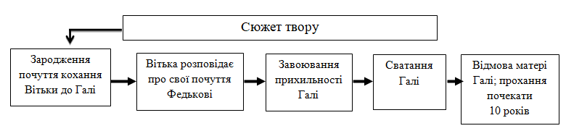
Логічна схема-ланцюг

Повість В. Чемериса «Вітька + Галя…»

Додаток 2
Радіальна схема

Повість В. Чемериса «Вітька + Галя…»

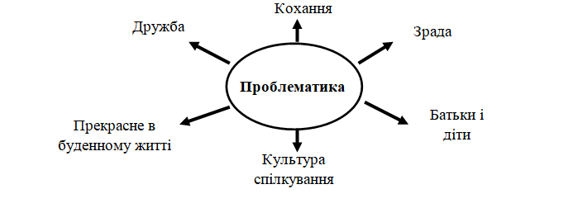

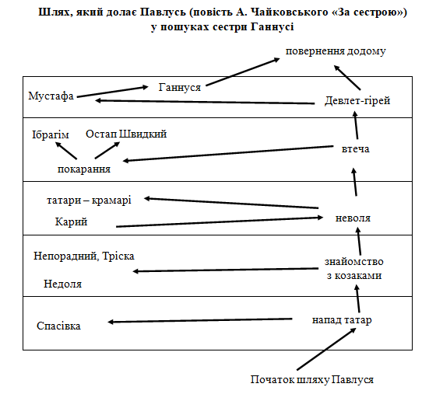
Додаток 3
Схема «Піраміда»

Додаток 4
Ієрархічна структура «Дерево»
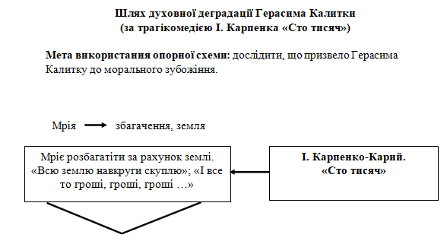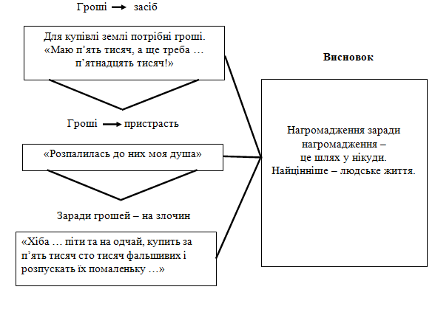

Додаток 5
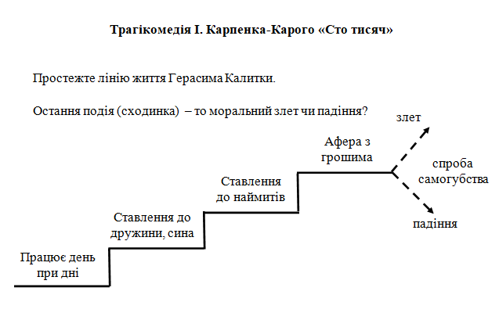
Схема «Стрічка подій»

Додаток 6
Схема «Денотатний граф»
Повість Ю. Винничука «Місце для дракона»
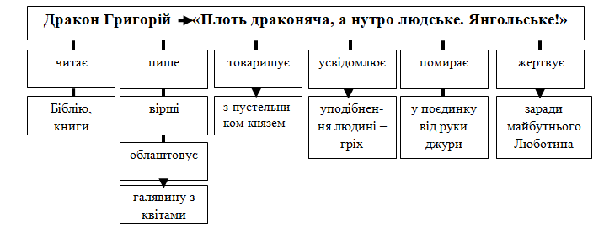

Додаток 7
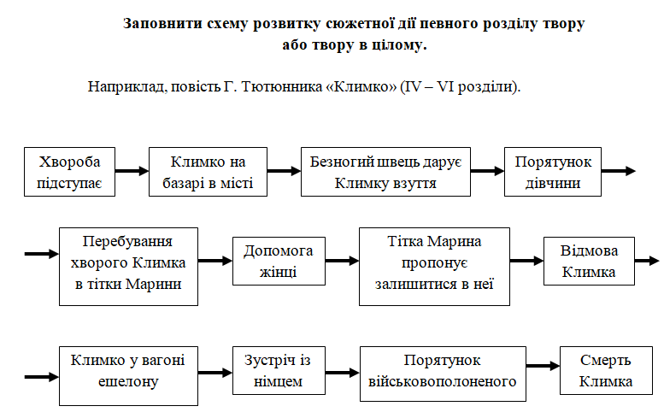
Трафаретна схема

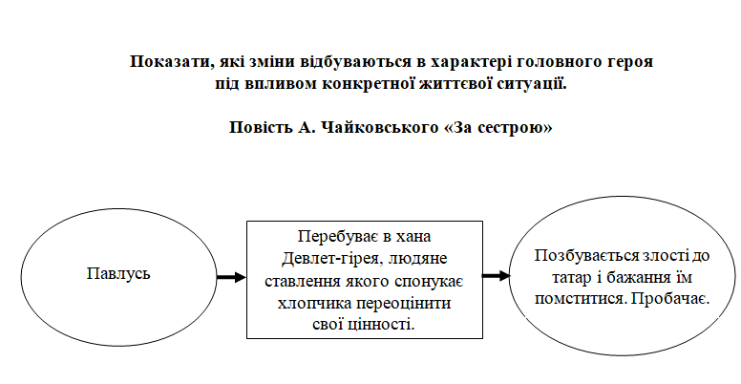
Додаток 8
Трафаретна схема

Додаток 9
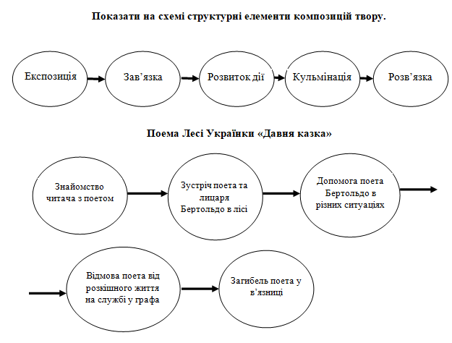
Трафаретні схеми

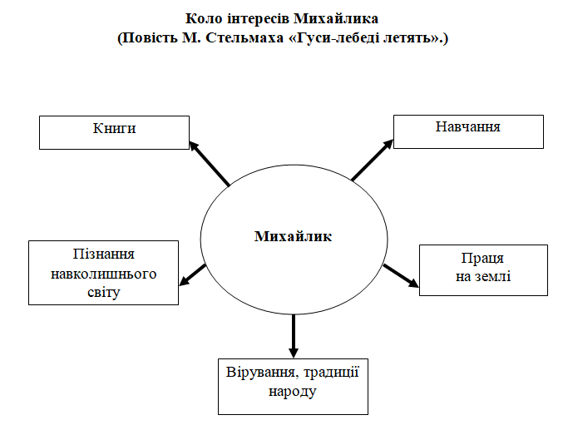
Додаток 10
Трафаретні схеми

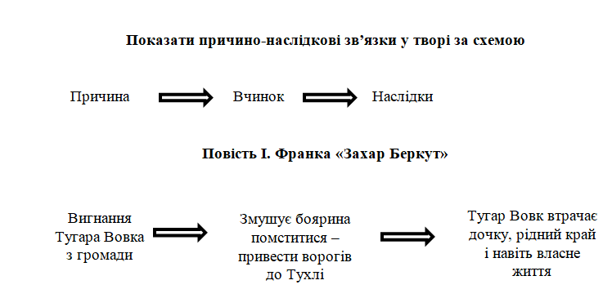
Додаток 11
Трафаретні схеми

Додаток 12
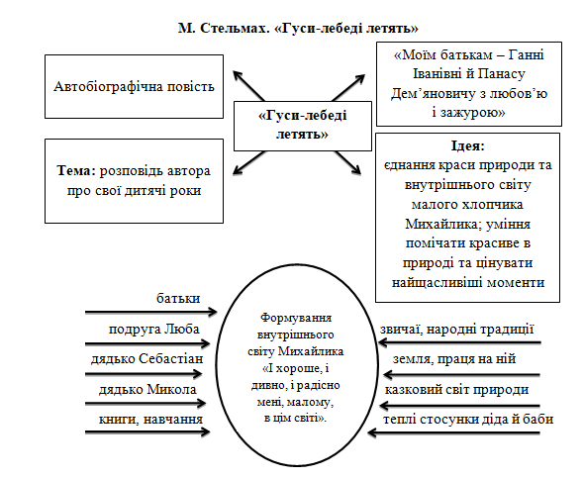
Схема-конспект твору (7 клас)
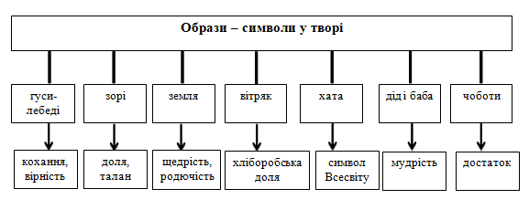
Додаток 13
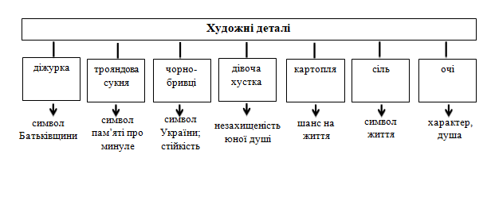
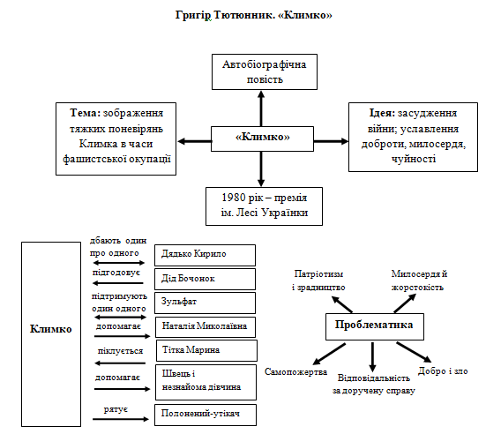
Схема-конспект твору (7 клас)
Додаток 14
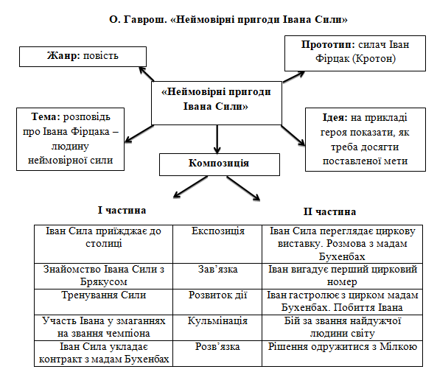
Схема-конспект твору (7 клас)
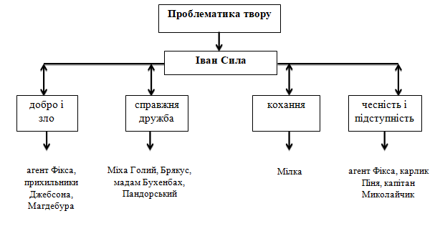

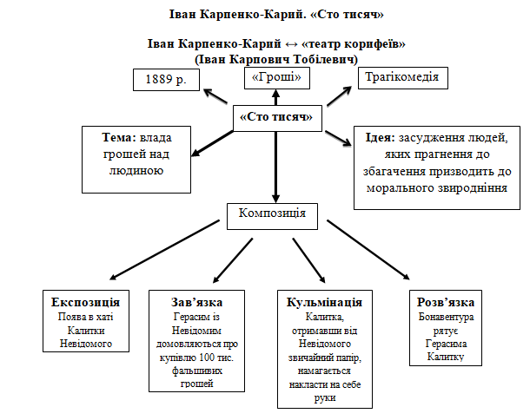
Додаток 15
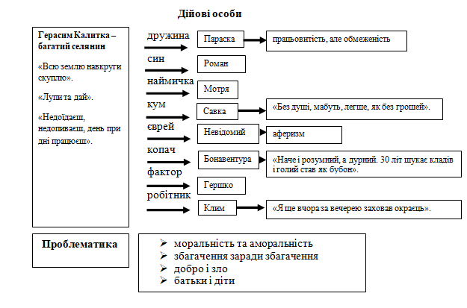
Схема-конспект твору (8 клас)
Додаток 16
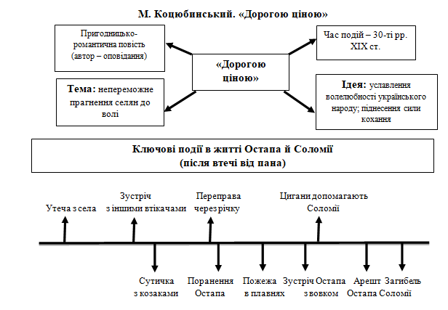
Схема-конспект твору (8 клас)
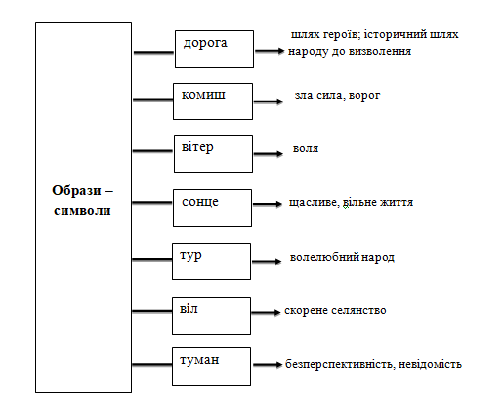

Додаток 17
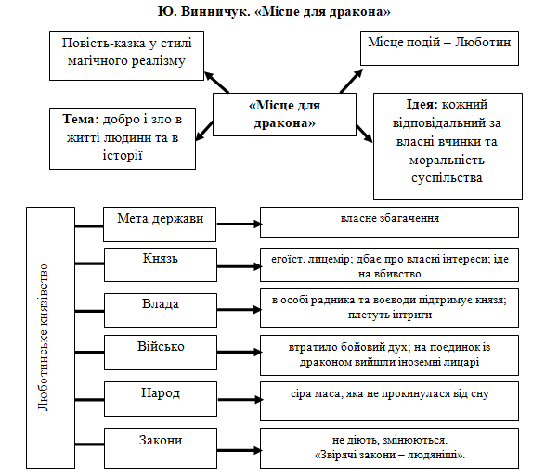
Схема-конспект твору (8 клас)

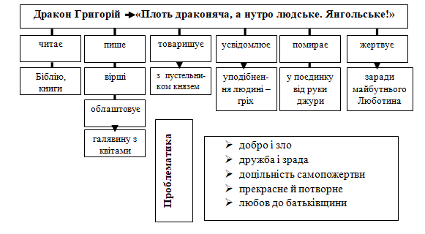

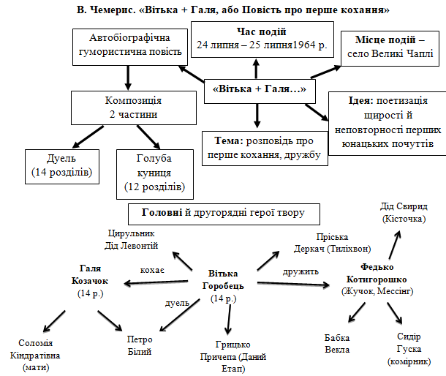
Додаток 18
Схема-конспект твору (8 клас)


